**Урок – екскурсія «Милування природою»1-4 класи.**

**Мета.** Ознайомити учнів з красою природи, вчити спостерігати, знаходити взаємозв’язок живої і неживої природи, розвивати увагу, фантазію, творчу уяву; вдосконалювати уміння в простих речах бачити прекрасне; виховувати любов до природи, бережне ставлення до неї.

**Обладнання.** Кольорові олівці, фломастери, ручки, чисті аркуші, лупа, фотоапарат, поліетиленові мішечки.

**Хід екскурсії**

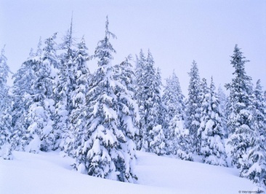**І.Організаційний момент.**

Відгадування загадок про пори року.

Дорога біла стелиться

І краю їй нема.

Сніжок мете , хурделиця,

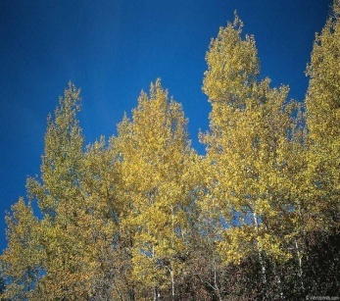Прийшла до нас …(зима)

Тепле сонечко не гріє

Тільки вітер з степу віє,

Жовтий лист у жмені носить.

Це прийшла на землю…(осінь)

Теплий, довгий-довгий день,

Повна миска черешень.

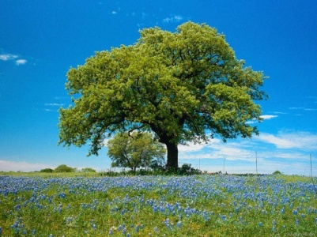Достигає жовтий колос,

Демонструє коник голос,

І суничка дозріває-

То ж коли все це буває? (влітку) .

Ніжна квіточка ,ясна,

З снігу носик витикає,

Це прийшла уже …(весна)

А зима втікає.

**ІІ. Повідомлення мети екскурсії.**

Ми вирушаємо на екскурсію у дивовижну країну, імۥ я якій Матінка Природа. Будемо вчитись спостерігати, досліджувати, фантазувати, вчитись відкривати прекрасне у простих речах.

**Слово вчителя.**

Ось ми з вами сьогодні попробуємо себе в ролі дослідників, охоронців природи, науковців, поетів, письменників. І просто щасливими дітьми, які мають оченята, щоб дивитися і милуватися красою природи, маєте ви і вушка, щоб чути найтонші голоси, маємо справні руки, які можуть допомогти комусь. А тому, вирушаючи у таку незвичну казкову подорож, будьте дуже уважні , спостережливі, добрі, дружні.

***Класи діляться на групи «Чисте небо», «Срібне джерельце», «Білокора берізка», «Веселий метелик». Групам дається завдання записувати свої спостереження, порівняння і скласти казки та віршики про природу.***

**ІІІ. Милування природою.**

**МИЛУВАННЯ НЕБОМ**

*Зу Вранішнім небом і білими скупченнями* ***хмар***

**Милування:** усі лягають на спеціальні килимки і 5—10 хвилин дивляться в небо, спостерігаючи рух хмар, як вони змінюють конфігурацію і силует; спо­стерігають розмір і колір хмар; розглядають контраст синього (щодо темної плями) неба і білих (щодо світ­лих плям) хмар.

В обрисах хмар знаходять знайомі образи.

**Обмін враженнями про побачене.** Обговорення ва­ріантів і способів зображення неба: графічних, пан­томімічних, музичних тощо.

**Творча робота** «Вранішнє небо»: малюнки, колажі, сценки, що ожили, скульптури і фотографії, хорео­графічні і музичні мініатюри.

*Зустріч з вечірнім небом*

Спостереження за зміною кольору неба: співвідно­шення теплих і холодних кольорів, домінування теп­лих чи холодних відтінків, колір і форма хмар, обго­ворення їх відмінностей від хмар уранішніх.

**Обмін враженнями** і відчуттями, пережитими під час милування небом; обговорення побачених образів.

**МИЛУВАННЯ ЗЕМЛЕЮ**

Пильне розгляданняземлі, по якій ми ходимо що­дня. Необхідно максимально наблизитися до неї. Можна лягти на килимок. А можна подорожувати з лупою 5—10 хвилин, розглядаючи землю у найменших подробицях. Побачені світи складаються з ледь по­мітних травинок, висохлих паличок, піщинок, комах, які на тлі цього дріб'язку виглядають велетнями. Все це нам здається невідомою планетою чи незнайомим і водночас знайомим простором.

**Обмін враженнями** про відкриття своїх світів, пла­нет тощо.

**Творча робота** «Під ногами цілий світ»: малюнки, колажі, сценки, скульптури і фотографії, що ожили, хореографічні і музичні мініатюри.

**МИЛУВАННЯ ВОДОЮ**

***Зустріч*** *з* ***калюжею***

Розглядання упродовж не менше 5-10 хвилин фор­ми калюжі, її країв, об'єктів, що знаходяться на дні, кольору води і загального колориту калюжі.

Уявімо собі, що це океан і ми знаходимося на його дні. На що тоді стають схожими камінчики, гілки, краї калюжі? Що відбудеться, якщо потроху розпоча­ти приводити воду в рух? Якщо опустити на дно про­зору кульку, інший предмет? Якщо на калюжу впаде сонячне світло?

**Обмін враженнями.** Морські історії.

**Творча робота** «Таємниці підводного світу»: ма­люнки, сценки, скульптури і фотографії, що ожили, хореографічні і музичні мініатюри.

**МИЛУВАННЯ КВІТАМИ І ТРАВАМИ**

***Зустріч з польовими квітами***

Розгляданняза допомогою лупи ромашки, деревію, шавлії, волошки, піжми та інших квітів (не зриваючи їх зі стеблин). Порівнюємо характер суцвіть, кожної квітки окремо, особливості з'єднання квіток зі стеблом, співвід­ношення форми і розміру квітів, листків; пропорцій квітів, листків, довжини стебла. Розглядаємо комах, що перемі­щаються по квітці, спостерігаємо за їхньою поведінкою.

**Пошук асоціацій** квітів з іншими об'єктами при­роди. Обговорюємо знайдені образи.

**Творча робота:**

1. створення ікебани — композиції з польових квітів;
2. стилізація однієї з рослин під дерево;
3. малювання квітів з натури;
4. перевтілення в конкретну квітку — на вибір чи за жеребом-лічилкою.

***Зустріч з лікувальними травами***

Розглядання загального вигляду кропиви, чистоті­лу, подорожника, реп'яха.

За допомогою лупи вивчаємо лікувальні деталі рос­лин, конструкцію листків, голок, прожилків, стебел, корінців тощо.

**Обмін враженнями** від нічим не примітних, але та­ких корисних трав. Розповіді про їх приховану красу і доброту до людей.

**Творчі роботи** «Кропива-королева», «Чарівний реп'ях», «Лікар Подорожник», «Чистотіл»: малюнки, колажі, сценки, фотографії і скульптури, що ожили, хореографічні і музичні мініатюри.

**МИЛУВАННЯ КОМАХАМИ**

**Пильне вивчення** візерунків на крилах, колірних сполучень, будови комах, контуру крил. Милування загальним виглядом метелика.

**Обговорення** того, що вдалося побачити. Пошук асоціацій.

**Творча робота** «Історія про метелика, який потра­пив в одну з попередніх історій» (разом згадуємо всі попередні творчі роботи; кожний вибирає своєму су­сідові одну з них, щоб той «оселив» у ній свого мете­лика): малюнки, колажі, сценки, фотографії і скульп­тури, що ожили, хореографічні і музичні мініатюри — на вибір чи за жеребом-лічилочкою.

***Зустріч*** *з* ***жучками і мурахами***

Розглядання комах: форми, кольору, будови тіла, лапок, очей, вусиків тощо.

**Обмін враженнями.** Придумування історій «ліліпу­тів» і «велетнів».

Що цікавого діти побачили під час екскурсії?

Хто потребував їхньої допомоги?

Що найбільше сподобалося?

Якби діти були рослинами і тваринами, небом чи землею (тощо), щоб порадили б людям?

**V. Слухання складених казок, віршів, розповідей.**

**Весна**

Настала чудова весна,

Проснулась квітка ясна.

Сонечко тепло гріє,

Соловейко про щось мріє.

*Оліщук Каріна. 4 клас.*

**Весела хмарка**

Хмарка у небі сміється ласкаво,

Тиха , привітна , як мама.

Хмарка хмаринку гукає,

Вітер їм пісню співає.

*Кіперчук Ірина, 2 клас*

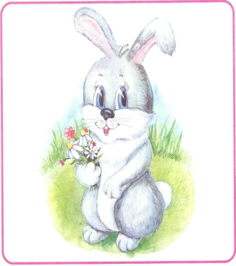 ***

Сидить зайчик в холодочку,

Гріє шубку на пеньочку.

Сюди диб, туди диб,

В кущик стриб!

*Селівончик Іванна. 2 клас.*

**Береза**

Береза розпустила коси,

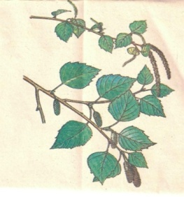Немов благає, просить:

Ви соку не точіть,

Бо так мені болить!

Я ранком вас у гаю

Зустріну, привітаю.

Присядете спочить,

Лиш соку не точіть.

Це кров моя прозора,

І чиста, наче море.

Не ріжте , не губіть!

Присядьте відпочить.

*Гупик Дарія.3 клас.*

*\*\*\**

Милуюся, чудуюся,

Погляну небу в очі –

До сонця потягнуся,

Метеликом тріпочу.

Не скривджу, не зламаю

Я гілочку оту,

Бо дуже вже кохаю

Природу лісову.

*Веремчук Сергій. 2 клас*

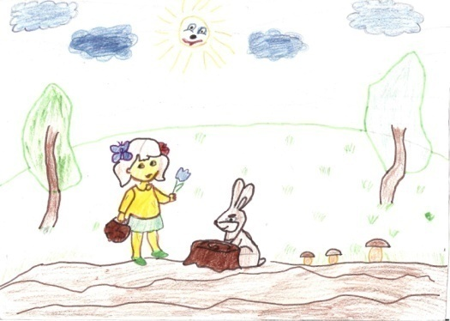

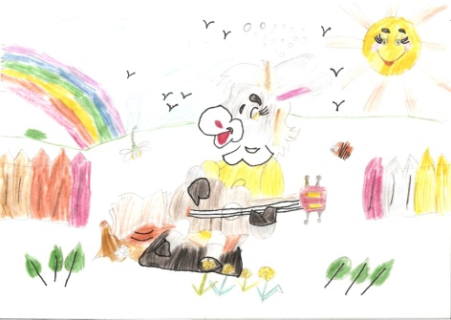

**VІ. Підсумок екскурсії.**